

**Tijdsduur: 60 min uur**

**C:\Users\p0040197\AppData\Local\Microsoft\Windows\INetCache\Content.MSO\B732C690.tmp**

|  |  |  |
| --- | --- | --- |
| **Dit heb je nodig:**   * Laptop * A3 papier * Schaar * Lijm * Stiften |  | **Dit leer je:**   * Je leert je eigen winkelformule/ winkelconcept te bedenken. * Je leert hoe je een poster/ muurkrant kunt maken. * Je leert hoe je dit vervolgens gaat presenteren/pitchen. |
|  | | |
| **Dit ga je doen: (aan de slag)**  Je start je eigen winkelformule/winkelconcept bedenken. Het gaat om een groene winkel die zich alleen richt op kant en klare plantenbakken. | | |
|  | | |
| **Dit lever je in:**  Een foto van jullie poster/muurkrant via het inleverpunt van Groene Vormgeving en Verkoop. Je geeft een presentatie/pitch van je eigen winkelformule/winkelconcept. | | |

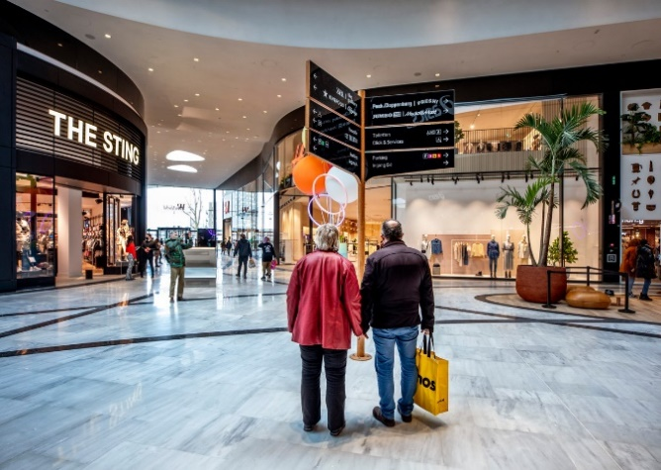**Situatie**

In een gedeeltelijk leegstaand winkelcentrum wordt er voor startende ondernemers de volgende aanbieding gedaan: Er zijn kleine winkels tegen speciale lage huur-tarieven beschikbaar om te starten. Deze aanbieding geldt voor 2 jaar.

Je besluit hier gebruik van te maken om als zelfstandige een kamerplantenwinkeltje te beginnen. Je richt je op kant en klare plantenbakken.

**Opdracht**

Geef per stap antwoord op de gestelde vragen doormiddel van plaatjes/woorden. Print het uit in kleur en plak het op een A3- papier. Presenteer je muurkrant/poster vervolgens met je groepje aan de docent. Vertel aan de hand van je muurkrant/poster hoe jullie winkelformule eruit ziet en vertel vooral waarom jullie hier voor hebben gekozen.

**Stap 1:** Jullie winkel gaat kant en klare plantenbakkenverkopen.

* Welke producten willen jullie gaan verkopen (assortiment)?
* Hoeveel ruimte is er nodig voor de producten (opslag)?
* Hoe willen jullie die gaan verkopen? In een winkel, of via een webshop?

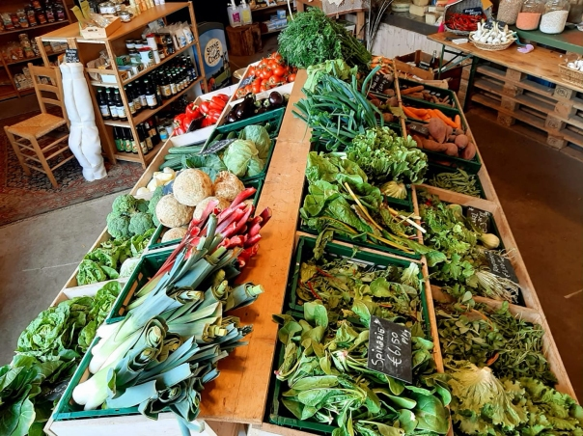**Stap 2:** Kies één van de volgende winkelconcepten:

* Boerderijwinkel
* Speciaalzaak
* Supermarkt
* Marktkraam (ambulante handel)
* Webwinkel

**Stap 3:** Ontwikkel een eigen winkelformule.

* Hoe willen jullie dat de klant zich thuis voelt in de winkel.
* Wat willen jullie uitstralen met de winkel?
* Belangrijk hierbij is de sfeer in de winkel en het imago dat de winkel uitstraalt. Beschrijf dit precies.

**Stap 4:** Bepaal de doelgroep.

* Wie zouden er in de winkel moeten komen?
* Welke producten gaan jullie verkopen?
* Welke personen zullen jullie producten vooral gaan kopen?

**Stap 5:** Jullie hebben nu al een heel duidelijk beeld hoe de winkel eruit zou moeten zien.

* Bedenk een naam.
* Ontwikkel een logo.
* Gaan jullie ook bedrijfskleding gebruik?
* Hebben jullie een bedrijfsauto?
* Vindt je duurzaamheid belangrijk?



**Verwerk alle informatie op een muurkrant/poster en presenteer (pitch) deze vervolgens aan je docent in ongeveer 10 minuten.**